День детского телефона доверия
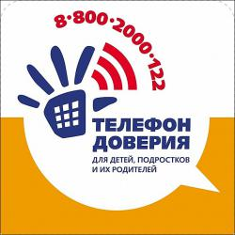 В сентябре 2010 года в Российской Федерации введен единый общероссийский номер детского телефона доверия 8-800-2000-122.При звонке на этот номер в любом населенном пункте Российской Федерации со стационарных или мобильных телефонов дети, подростки и их родители могут получить экстренную психологическую помощь.
17 мая отмечается Международный день детского телефона доверия. В детском саду прошли мероприятия, посвященные этому празднику.

№ п/п | Наименование мероприятий | Сроки исполнения | Ответственные
1 | Изготовление и распространение буклетов "Детский телефон доверия" | до 15 мая 2016 г. | Качанова Н.Н.  старший воспитатель
2 | Размещение информации на стендах  "Детский телефон доверия" | до 15 мая 2016 г. | Качанова Н.Н.  старший воспитатель
3 | Выставка детских рисунков "Как я помогаю другу" | до 15 мая 2016 г. | Шабатура Ю.А. воспитатель
4 | Тематическая беседа с воспитанниками с элеменами тренинга "Где истоки доброты" (цель-формирование в сознании ребенка представлений о добре и зле; гуманном отношении к сверстнику, к самому себе) | 17 мая 2016 г. | Шабатура Ю.А. воспитатель﻿﻿

